ESCUELA SUPERIOR POLITECNICA DEL LITORAL

FACULTAD DE INGENIERÍA EN ELECTRICIDAD Y COMPUTACIÓN

EXAMEN 3raeval ANALISIS REDES ELÉCTRICAS I 19/Abril/2013 IIIT-2012

PROFESOR: ING. OTTO ALVARADO CURSO DE INVIERNO 2013

NOMBRE ALUMNO:

PRIMER TEMA (32 %)

En el circuito que se muestra, determinar:

1. Mediante el método de mallas las ecuaciones del circuito y las soluciones de Ia, Ib e Ic.
2. El voltaje VAB en los terminales A-B.
3. La resistencia equivalente de Thevenin entre los terminales A-B.
4. La potencia que se entrega a una resistencia RL = 1/12 [Ω] que se conecta a los terminales A-B.
5. El valor de la potencia máxima que se puede entregar a RL y su valor para esta condición.

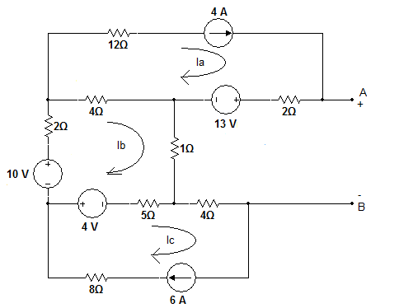

SEGUNDO TEMA (34 %)

En el circuito que se presenta a continuación determinar:

1. El voltaje Vab de circuito abierto entre los terminales a-b.
2. La Impedancia de Thevenin entre los terminales a-b usando el método de la fuente de prueba.
3. Si entre los terminales a-b se conecta una carga ZL = RL–J30 [Ω], calcular RL para obtener la máxima transferencia de potencia a la carga.

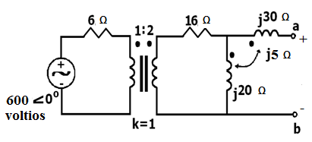

TERCER TEMA (34 %)

Una fuente 3φ balanceada de 4 hilos, secuencia (+) VAN = 220 0° [V], alimenta las cargas como se presenta en el diagrama. Determinar:

1. Las corrientes fasoriales IAm, IBm, ICm e I1φ
2. El voltaje de desplazamiento del neutro VON y VAO, VBO, VCO.
3. Las corrientes fasoriales IAY, IBY, ICY, IA e IB.
4. 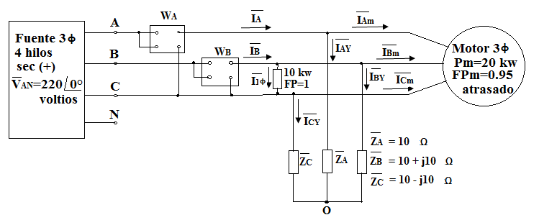Las lecturas de los wattimetros WA y WB y la P3φF de la fuente.